
ФОНД РАЗВИТИЯ МАЛОГО И СРЕДНЕГО
ПРЕДПРИНИМАТЕЛЬСТВА
НОВОСИБИРСКОЙ ОБЛАСТИ
(ГАРАНТИЙНЫЙ ФОНД НСО)

ул. Сибревкома, д.9, г. Новосибирск, 630007  8(383)-222-60-41; 8-800-600-34-07, www.fondmsp.ru  E-mail: info@fondmsp.ru, fond.rmspnso@ngs.ru |  | ОКПО 60815659, ОГРН 1095400000300  ИНН 5406524477, КПП 540501001

Итоги работы Фонда развития малого и среднего предпринимательства Новосибирской области за 1 полугодие 2023 года

За период с 01.01.2023 г. по 30.06.2023 г. с Фондом сотрудничали 28 финансовых организаций. Действует рамочное Соглашение о сотрудничестве с ФГАУ «Российский фонд технологического развития» (ФРП).

На 2023 год, установлены:

- гарантийный капитал в размере 2 484 751 812,32 рублей (действующий с 01.01.2023 года);

- общий операционный лимит условных обязательств, действующий с 01.01.2023 года равный 35 155 401 470,18 рублей, состоящий из суммы действующего портфеля поручительств на 31.12.2022 года (8 216 898 670,18 рублей) и операционного лимита на вновь принятые условные обязательства на 2023 год (26 938 502 800,00 рублей).

В 1 полугодии 2023 года, Фондом было предоставлено 494 поручительства, объём поручительств составил 3 545 729 969,06 рублей, общая сумма средств, привлечённых в экономику области (кредиты, банковские гарантии и займы, выданные под поручительство Фонда) составила 9 600 746 943,95 рубля

Предоставленные поручительства в 2023 году, в разрезе Финансовых организаций – партнёров

№ п/п | Наименование Финансовой организации | Поручительства, предоставленные на 30.06.2023г. |  |  | Сумма средств, привлечённых в экономику области (кредиты, банковские гарантии, займы, выданные под поручительство) на 30.06.2023г., млн. руб.
№ п/п | Наименование Финансовой организации | Кол-во | Сумма, млн. руб. | Доля, % | Сумма, млн. руб.
1 | ПАО Сбербанк | 304 | 1662,4 | 46,89 | 3482,1
2 | Банк ВТБ (ПАО) | 29 | 443,8 | 12,52 | 1221
3 | ПАО «Промсвязьбанк» | 13 | 426,3 | 12,02 | 2170,5
4 | Банк «Левобережный» (ПАО) | 70 | 370,9 | 10,46 | 748,2
5 | ПАО Банк «ФК Открытие» | 11 | 168,2 | 4,74 | 683,1
6 | АО «АЛЬФА-БАНК» | 15 | 113,5 | 3,2 | 272,4
7 | АО «Банк Акцепт» | 15 | 107,2 | 3,02 | 230,5
8 | АО «Северный морской путь» (СМП-Банк) | 5 | 67,8 | 1,91 | 158,8
9 | АО «Россельхозбанк» | 4 | 52,5 | 1,48 | 285
10 | АО «МСП Банк» | 3 | 50,5 | 1,43 | 163
11 | МКК ФОНД МИКРОФИНАНСИРОВАНИЯ НСО | 21 | 38,4 | 1,08 | 79,8
12 | АО «БАНК ДОМ.РФ» | 2 | 25 | 0,71 | 56,8
13 | ПАО «Банк «Санкт-Петербург» | 1 | 10 | 0,28 | 19,5
14 | ПАО Банк ЗЕНИТ | 1 | 9,2 | 0,26 | 30
15 | АО АКБ «НОВИКОМБАНК» | 0 | 0 | 0 | 0
16 | ПАО «МТС-Банк» | 0 | 0 | 0 | 0
17 | ПАО «АК БАРС» БАНК | 0 | 0 | 0 | 0
18 | АО «Экспобанк» | 0 | 0 | 0 | 0
19 | АКБ «Ланта-Банк» (АО) | 0 | 0 | 0 | 0
20 | ПАО АКБ «Урал ФД» | 0 | 0 | 0 | 0
21 | АО «Банк Финсервис» | 0 | 0 | 0 | 0
22 | АО «Банк Интеза» | 0 | 0 | 0 | 0
23 | ФРП НСО | 0 | 0 | 0 | 0
24 | ТКБ БАНК ПАО | 0 | 0 | 0 | 0
25 | АКБ «НООСФЕРА» (АО) | 0 | 0 | 0 | 0
26 | ПАО «БАНК УРАЛСИБ» | 0 | 0 | 0 | 0
27 | ПАО Банк «СИАБ» | 0 | 0 | 0 | 0
28 | ФРП | 0 | 0 | 0 | 0
 | Итого | 494 | 3 545,7 | 100 | 9 600,7

Суммы предоставленных поручительств, кредитов, банковских гарантий и займов, выданных под поручительство Фонда, за отчётный период представлены на графике:

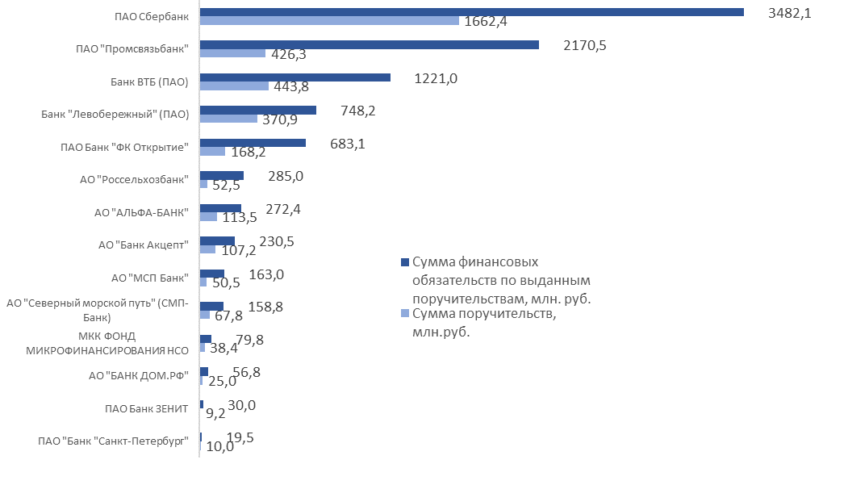
По видам деятельности предоставленные поручительства делятся следующим образом:

Вид деятельности | Количество поручительств, шт. | Доля от общего количества, % | Сумма поручительств,  млн. руб. | Доля от общей суммы поручительств, % | Сумма средств, привлечённых в экономику области (кредиты, банковские гарантии, займы, выданные под поручительство), млн. руб. | Доля от общей суммы привлечённых в экономику области средств (кредитов, банковских гарантий, займов, лизинга, выданных под поручительство Фонда), %
Торговля | 223 | 45,14 | 1386,0 | 39,09 | 3357,9 | 34,98
Производство | 91 | 18,42 | 1010,0 | 28,49 | 2808,6 | 29,25
Строительство | 53 | 10,73 | 549,7 | 15,50 | 1829,8 | 19,06
Транспортировка и хранение | 25 | 5,06 | 103,8 | 2,93 | 268,9 | 2,80
Сельское хозяйство | 31 | 6,28 | 140,4 | 3,96 | 365,2 | 3,80
Научно-техническая деятельность | 6 | 1,21 | 65,0 | 1,83 | 192,0 | 2,00
Прочее | 65 | 13,16 | 290,8 | 8,20 | 778,3 | 8,11
Итого | 494 | 100 | 3545,7 | 100 | 9600,7 | 100

Доля сумм поручительств в разрезе видов деятельности на 30.06.2023г.

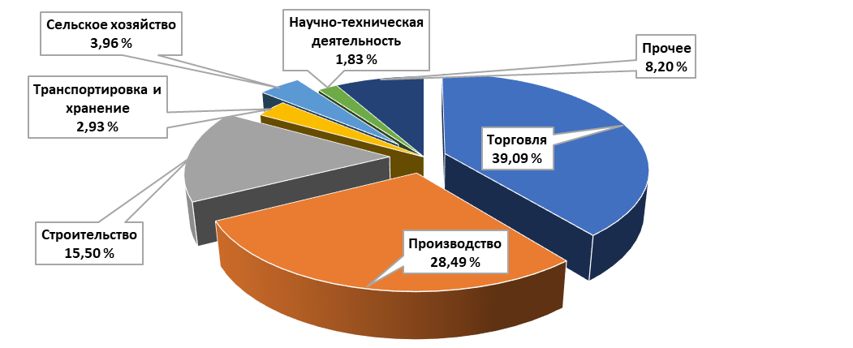

Предприниматели следующих районов и городов области воспользовались поручительством Фонда:
- г. Новосибирск – 412 поручительств (83,4%)
- Новосибирский район – 21 поручительство (4,3%),
- Тогучинский район – 9 поручительств (1,9%),
- Коченевский, Мошковский районы – по 7 поручительств (1,4%),
- г. Бердск, р. п. Кольцово – по 5 поручительств (1,0%),
- Куйбышевский район – 4 поручительства (0,8%),
- Барабинский, Карасукский, Черепановский, Чистоозерный районы – по 3 поручительства (0,6%),
- Купинский, Ордынский, Татарский районы – по 2 поручительства (0,4%),
- Болотнинский, Здвинский, Кочковский, Краснозерский, Чулымский районы, г. Искитим – по 1 поручительству (0,2%).
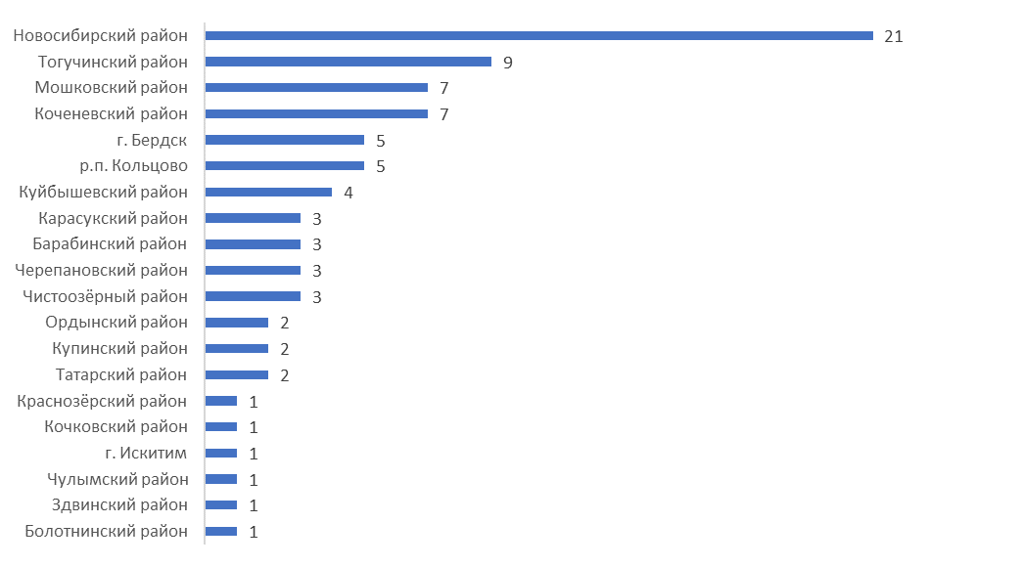
Поручительства, предоставленные Фондом, в зависимости от сроков финансовых обязательств (средств, привлеченных в экономику области) на 30.06.2023г.

Срок финансовых обязательств | Поручительства |  | Сумма поручительств, млн. руб. | Сумма средств, привлечённых в экономику области (кредиты, банковские гарантии, займы, выданные под поручительство), млн. руб.
Срок финансовых обязательств | Количество | Доля от общего количества, % | Сумма поручительств, млн. руб.
До 1 года | 49 | 9,9 | 572,7 | 1603,9
До 3-х лет | 179 | 36,2 | 1316,8 | 4071,2
До 5-ти лет | 223 | 45,2 | 1254,3 | 2670,2
Свыше 5–ти лет | 43 | 8,7 | 401,9 | 1255,4
Итого: | 494 | 100 | 3545,7 | 9600,7

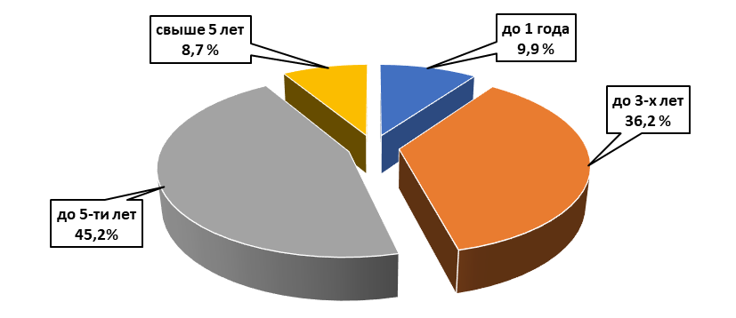

Поручительства, предоставленные Фондом, в зависимости от суммы финансовых обязательств (средств, привлеченных в экономику области) на 30.06.2023г.

Сумма финансовых обязательств | Поручительства |  | Сумма поручительств, млн. руб. | Сумма средств, привлечённых в экономику области (кредиты, банковские гарантии, займы, выданные под поручительство), млн. руб.
Сумма финансовых обязательств | Количество | Доля от общего количества, % | Сумма поручительств, млн. руб.
До 1 млн. | 14 | 2,8 | 5,7 | 11,1
От 1 до 3 млн. | 64 | 13,0 | 81,0 | 162,7
От 3 до 5 млн. | 82 | 16,6 | 193,3 | 391,7
От 5 до 10 млн. | 144 | 29,2 | 634,7 | 1287,4
От 10 до 15 млн. | 46 | 9,3 | 303,7 | 628,7
От 15 до 20 млн. | 49 | 9,9 | 446,9 | 954,3
Свыше 20 млн. | 95 | 19,2 | 1880,4 | 6164,8
Итого: | 494 | 100 | 3545,7 | 9600,7

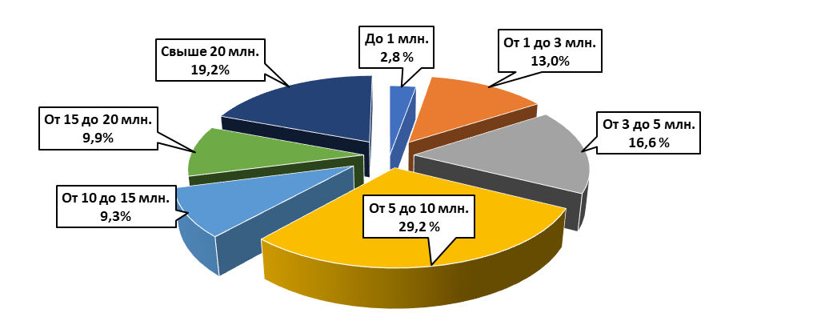

Ответственность и количество поручительств, выданных Фондом
на 30.06.2023 года

Ответственность Фонда, % | Количество | Сумма поручительства,  млн. руб. | Сумма средств, привлечённых в экономику области (кредиты, банковские гарантии, займы, выданные под поручительство), млн. руб.
До 30% | 41 | 551,1 | 3561,8
От 30% до 50 % | 437 | 2783,2 | 5698,3
От 50% до 70% | 16 | 211,4 | 340,6
Итого: | 494 | 3545,7 | 9600,7

Структура активов Фонда на 30.06.2023 г., в рублях

Наименование банка | Сумма размещенных средств, руб.
АО «Россельхозбанк» | 61 000 000,00
АО «Россельхозбанк» | 50 000 000,00
АО «Россельхозбанк» | 46 783 338,45
АО «Россельхозбанк» | 50 000 000,00
АО «Россельхозбанк» | 78 078 242,17
АО АКБ «НОВИКОМБАНК» | 139 851 586,62
АО АКБ «НОВИКОМБАНК» | 90 877 080,00
АО АКБ «НОВИКОМБАНК» | 100 000 000,00
ПАО «Промсвязьбанк» | 100 000 000,00
ПАО «Промсвязьбанк» | 61 000 000,00
ПАО «Промсвязьбанк» | 50 000 000,00
ПАО «Промсвязьбанк» | 80 000 000,00
ПАО «Промсвязьбанк» | 100 000 000,00
ПАО Банк «ФК Открытие» | 61 000 000,00
ПАО Банк «ФК Открытие» | 50 000 000,00
ПАО «МТС-Банк» | 100 000 000,00
ПАО «МТС-Банк» | 61 000 000,00
ПАО «МТС-Банк» | 100 000 000,00
ПАО «Совкомбанк» | 60 000 000,00
ПАО «Совкомбанк» | 60 000 000,00
ПАО «Совкомбанк» | 60 000 000,00
ПАО «Совкомбанк» | 60 000 000,00
ПАО «Совкомбанк» | 50 000 000,00
ПАО «Совкомбанк» | 50 000 000,00
ПАО «Совкомбанк» | 100 000 000,00
АО «Банк ДОМ.РФ» | 77 636 771,00
АО «Банк ДОМ.РФ» | 123 798 127,82
АО «Банк ДОМ.РФ» | 80 229 800,00
АО «Банк ДОМ.РФ» | 76 000 000,00
АО «Банк ДОМ.РФ» | 100 000 000,00
АО «Банк ДОМ.РФ» | 100 000 000,00
АО «Банк ДОМ.РФ» | 100 000 000,00
Банк «ВБРР» (АО) | 51 500 000,00

Общая сумма средств на депозитах составляет 2 528 754 946,06 рублей. Средняя доходность от размещения средств на депозитах равна 8,25%.

Выплаты по поручительствам

За отчётный период Фондом было произведено 22 гарантийных выплаты по договорам поручительства 4 банкам-партнёрам на общую сумму 48 516 813,87 рублей.

Наименование Банка-партнёра | Количество выплат | Сумма выплат, руб.
Банк «Левобережный» (ПАО) | 15 | 32 776 070,31
АО «Банк Акцепт» | 4 | 3 898 179,74
АО «Северный морской путь» (СМП-Банк) | 2 | 9 713 063,82
ПАО Сбербанк | 1 | 2 129 500,00
Итого: | 22 | 48 516 813,87
За весь период деятельности произведены выплаты по 150 кредитам, выданным под поручительство Фонда, на общую сумму 761 822 928,86 рублей.
Из них: возвращено Фонду 164 629 418,92 рублей, списано как безнадежная задолженность 82 742 984,55 рубля, остаток суммы к взысканию 514 450 525,39 рублей.

Показатели деятельности Фонда

За период с 01.01.2023г. по 30.06.2023г. Фондом было выдано:
- 466 поручительств на 3 281,4 млн. рублей по кредитам на 8 224,9 млн. рублей;
- 7 поручительств на 225,9 млн. рублей по банковским гарантиям на 1 296,0 млн. рублей;
- 21 поручительство на 38,4 млн. рублей по займам на 79,8 млн. рублей.

Также, Фонд выступил поручителем:
- по 3 кредитам на сумму 220,0 млн. рублей, выданным с привлечением Согарантии АО «Корпорация МСП». Сумма поручительств Фонда составила 15,5 млн. рублей;
- по 5 кредитам на сумму 294,0 млн. рублей, выданным с привлечением «зонтичного механизма» АО «Корпорация МСП». Сумма поручительств Фонда составила 50,4 млн. рублей;
- по 135 кредитам, выданным по федеральным программам льготного кредитования, на сумму 3 426,9 млн. рублей. Сумма поручительств Фонда составила 1 094,4 млн. рублей.

За весь период деятельности Фонда, на 30.06.2023 г.:
- количество выданных поручительств за весь период – 5 266,

- сумма выданных за весь период поручительств – 31,5 млрд. рублей;

- сумма выданных за весь период кредитов, банковских гарантий, договоров лизинга и договоров займа – 76,5 млрд. рублей;

- количество действующих поручительств – 1 525;

- сумма действующих поручительств – 9,8 млрд. рублей;

- сумма действующих кредитов, банковских гарантий, договоров лизинга и договоров займа – 26,3 млрд. рублей.

Исполнительный директор

Гарантийного фонда НСО О.И. Дронова

